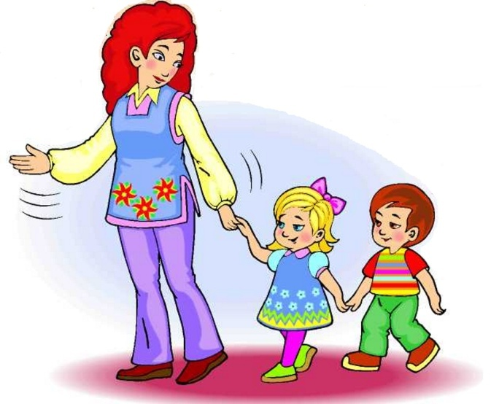
Адаптация детей к условиям ДОУ
(родительское собрание)

Пузанова Наталья Николаевна,
педагог-психолог МАДОУ ДСКВ «Югорка»

Адаптация (от лат.аdaptatio - приспособление) - способность организма приспосабливаться к различным условиям внешней среды.
Социальная адаптация – это вхождение ребенка в коллектив сверстников (социальную группу), принятие норм, правил поведения в обществе, приспособление к условиям пребывания
в процессе которого формируется самосознание и ролевое поведение, способность к самоконтролю, самообслуживанию, адекватных связей с окружающим.

Факторы, влияющие на процесс адаптации ребенка к условиям ДОУ:
- достигнутый уровень психического и физического развития,
- состояние здоровья ребенка,
- возраст ребенка,
- уровень развития навыков самообслуживания (КГН),
- навыков коммуникативного общения со взрослыми и сверстниками,
- навыков предметной и игровой деятельности;
- характеристика нервной системы;
- количество детей и форма воспитания в семье,
- здоровье родителей.

Основные критерии адаптации к условиям ДОУ:
- поведенческие реакции,
- уровень нервно-психического развития,
- заболеваемость и течение болезни,
- антропометрические показатели физического развития.

Различают степени тяжести прохождения адаптации к детскому саду:
Легкая адаптация:
- временное нарушение сна (нормализуется в течение 7-10 дней);
- аппетита (норма по истечении 10 дней);
- неадекватные эмоциональные реакции (капризы, замкнутость, агрессия, угнетенное состояние и т.д.),
- изменения в речевой, ориентировочной и игровой активности приходит в норму за 20-30 дней;
- характер взаимоотношений со взрослыми и двигательная активность практически не изменяются;
- функциональные нарушения практически не выражены, нормализуются за 2-4 недели, заболеваний не возникает.
- Основные симптомы исчезают в течение месяца (2-3 недели нормативно).

Средняя адаптация: все нарушения выражены более и длительно :
- сон, аппетит восстанавливаются в течение 20-40дней,
- речевая активность (30-40 дней),
- эмоциональное состояние (30 дней),
- двигательная активность, претерпевающая значительные изменения, приходит в норму за 30-35 дней,
- взаимодействие со взрослыми и сверстниками не нарушается,
- функциональные изменения отчетливо выражены, фиксируются заболевания (например, острая респираторная инфекция).

Тяжелая адаптация (от 2 до 6 месяцев) сопровождается грубым нарушением всех проявлений и реакций ребенка.
- снижением аппетита (иногда возникает рвота при кормлении),
- резким нарушением сна,
- ребенок нередко избегает контактов со сверстниками, пытается уединиться,
- отмечается проявление агрессии,
- подавленное состояние в течение долгого времени (ребенок плачет, пассивен, иногда происходит волнообразная смена настроения),
- обычно видимые изменения происходят в речевой и двигательной активности, возможна временная задержка в психическом развитии,
- при тяжелой адаптации, как правило, дети заболевают в течение первых 10 дней и продолжают повторно болеть в течение всего времени привыкания к коллективу сверстников.

Адаптационный период можно условно разделить на 3 этапа:
I этап - подготовительный.
Его следует начинать за 1-2 месяца до приема ребенка в детский сад. Задача этого этапа – сформировать такие стереотипы в поведении ребенка, которые помогут ему безболезненно приобщиться к новым для него условиям.
Коррекцию необходимо провести в домашних условиях, и делать это следует постепенно, не торопясь, оберегая нервную систему ребенка от переутомления.
Необходимо обратить внимание на формирование навыков самостоятельности. Ребенок, умеющий есть, самостоятельно одеваться и раздеваться, в детском саду не будет чувствовать себя беспомощным, зависимым от взрослых, что положительно скажется на самочувствии. Умение самостоятельно занять себя игрушками поможет ему отвлечься от переживаний, на некоторое время сгладить остроту отрицательных эмоций.

II этап – основной.
Главная задача данного этапа - создание положительного образа воспитателя. Родители должны понимать важность этого этапа и стараться установить с воспитателем доброжелательные отношения.
Воспитатель, узнавая ребенка, со слов родителей, смогут найти подход к ребенку значительно быстрее и точнее, а ребенок в свое время начнет доверять воспитателю, испытывая при этом чувство физической и психической защиты.

III этап – заключительный
Чтобы привыкание к ДОУ было максимально безболезненным для ребёнка, нужно сделать его постепенным (у каждого ребенка проходит индивидуально);
В течении 1-й недели ребёнок посещает детский сад 2 часа, затем время увеличивают на 1,5-2 часа.
Следует помнить, что в процессе привыкания в первую очередь нормализуются:настроение, самочувствие ребенка, аппетит, в последнюю очередь – сон.

Объективные показатели окончания периода адаптации:
- глубокий сон,
- хороший аппетит,
- бодрое эмоциональное состояние,
- активное поведение ребенка,
- соответствующая возрасту нормальная прибавка массы тела.
Как показывают наблюдения, по мере привыкания к новым условиям у детей сначала восстанавливается аппетит, труднее нормализуется сон (от двух недель до двух-трех месяцев) и длительнее всего сохраняются нарушения эмоционального состояния.
Восстановление аппетита и сна не сразу обеспечивает нормальную прибавку массы тела, если сохраняется у ребенка пониженный эмоциональный тонус.

Советы родителям
- Расскажите родным и знакомым в присутствии ребёнка, что вы уже ходите в детский сад. Какой он молодец. Ведь он теперь взрослый, совсем как мама и папа ходит на работу. В детском саду тебе будет интересно, ты познакомишься и подружишься с другими ребятами и взрослыми. Утром я тебя отведу в детский сад, а вечером заберу. Ты мне расскажешь, что у тебя было интересного, что ты узнал нового.
- Играйте с ребенком дома в детский сад, начиная от бытовых процессов (кормление, одевание, сон), до игр и занятий. Роль ребенка может выполнять сам ребенок или какая-нибудь игрушка.

От родителей во многом зависит эмоциональный настрой ребёнка:
В период адаптации будьте терпимы к изменившемуся поведению ребёнка.
Вы же взрослый человек и понимаете, что он капризничает не потому что «плохой», а из-за того, что ему очень трудно привыкнуть к новому помещению, детям, воспитателю режиму.
По утрам когда собираетесь в детский сад, старайтесь создавать спокойную, Жизнерадостную атмосферу, с позитивным настроем обсуждайте предстоящий день.Тогда он точно будет удачным и для вас и для ребенка.

Пузанова Наталья Николаевна,
педагог-психолог МАДОУ ДСКВ «Югорка»

